
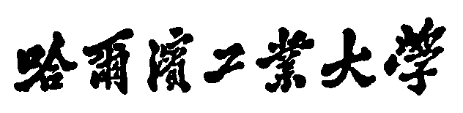
Harbin Institute of Technology
数据结构与算法
课程设计报告
(2015年度秋季学期)

设计题目： 扫雷游戏

小组成员： 1143730113 王必聪
1123710213 宋源栋
1143730105 刘鑫禹
1143730116 谭学昱
院 系： 软件学院
指导教师： 郭勇
设计时间： 2015年12月7日
哈尔滨工业大学

项目任务分工及进度计划表 II
1 需求分析 1
1.1 系统目标 1
1.2 系统功能需求 1
1.3 系统关键技术 1
2 算法设计 2
2.1 系统整体思路 2
2.2 关键数据结构设计 2
2.3 扫雷基本功能相关算法 2
2.3.1算法基本思想 2
2.3.2算法流程图 2
2.4 图形界面相关算法 2
2.3.1算法基本思想 2
2.3.2算法流程图 2
2.5 广度优先搜索相关算法 2
2.3.1算法基本思想 2
2.3.2算法流程图 2
3 算法实现 3
3.1 开发语言及工具 3
3.2 算法关键代码 3
3.2.1扫雷基本功能算法关键代码 3
3.2.2扫雷图形界面关键代码 3
3.2.3广度优先搜索算法关键代码 3
3.3 主要功能界面 3
3.3.1菜单界面运行结果 3
3.3.2鼠标左点击功能运行结果 3
3.3.3鼠标右点击功能运行结果 3
4 算法分析 4
4.1算法复杂性分析 4
4.2算法优缺点分析 4
5 项目总结 5
项目任务分工及进度计划表
任务编号 | 具体内容 | 执行人 | 预计  开始时间 | 预计  完成时间 | 实际  完成情况
1 | 确定题目 | 王必聪 | 2015/12/7 | 2015/12/7 | 已完成
2 | 查阅Python相关库以及广搜等算法的资料 | 刘鑫禹 | 2015/12/7 | 2015/12/7 | 已完成
3 | 撰写文档功能需求部分 | 宋源栋 | 2015/12/7 | 2015/12/7 | 已完成
4 | 撰写文档关键技术部分 | 谭学昱 | 2015/12/7 | 2015/12/7 | 已完成
5 | 整合修订文档 | 王必聪 | 2015/12/7 | 2015/12/8 | 已完成
里程碑1：完成选题，完成文档中“需求分析”部分的撰写，具有一定的设计/开发思路。
时间节点：2015-12-8
6 | 所有算法构思 | 王必聪 | 2015/12/8 | 2015/12/9 | 已完成
7 | 绘制所有算法流程图 | 谭学昱 | 2015/12/9 | 2015/12/10 | 已完成
8 | 整体思路部分文档 | 刘鑫禹 | 2015/12/9 | 2015/12/10 | 已完成
9 | 算法部分文档 | 宋源栋 | 2015/12/10 | 2015/12/14 | 已完成
里程碑2：确定项目整体设计思路，完成文档中“算法设计”部分的撰写。
时间节点：2015-12-14
10 | UI部分代码开发 | 刘鑫禹 | 2015/12/14 | 2015/12/25 | 已完成
11 | 算法部分代码开发 | 宋源栋 | 2015/12/14 | 2015/12/25 | 已完成
12 | 功能实现部分代码开发 | 王必聪 | 2015/12/14 | 2015/12/25 | 已完成
13 | 算法实现部分文档 | 谭学昱 | 2015/12/25 | 2015/12/29 | 已完成
里程碑3：项目开发完成90%以上，文档中“算法实现”部分完成80%以上。
时间节点：2015-12-29
14 | 程序测试 | 谭学昱 | 2015/12/29 | 2015/12/30 | 已完成
15 | 程序修改 | 王必聪 | 2015/12/30 | 2016/1/2 | 已完成
16 | 算法复杂性分析 | 宋源栋 | 2016/1/2 | 2016/1/4 | 已完成
17 | 算法优劣性分析 | 刘鑫禹 | 2016/1/2 | 2016/1/4 | 已完成
里程碑4：开发任务全部完成，完成系统测试，文档撰写全部完成，答辩PPT全部完成。
时间节点：2016-1-4
18 | 系统结论文档 | 宋源栋 | 2016/1/4 | 2016/1/5 | 已完成
19 | 实验心得文档 | 刘鑫禹 | 2016/1/4 | 2016/1/5 | 已完成
20 | 答辩PPT制作 | 谭学昱 | 2016/1/4 | 2016/1/5 | 已完成
21 | 参与答辩 | 王必聪 | 2016/1/4 | 2016/1/5 | 已完成
里程碑5：项目结题验收
时间节点：2016-1-5

[每条任务的执行人只能是一个；如果多个人一起完成，请拆分任务，具体到人]
1 需求分析

1.1 系统目标

1.1.1 问题说明
本题目做一个 N x M 的扫雷游戏（如图1-1），每个方格包含两种状态：关闭（closed）和
打开（opened）， 初始化时每个方格都是关闭的，一个打开的方格也会包含两种状态：
一个数字（clue）和一个雷（bomb）。你可以打开（open）一个方格，如果你打开的
是一个 bomb，那么就失败；否则就会打开一个数字，该数字是位于[0，8]的一个整
数，该数字表示其所有邻居方格 （neighboring squares）所包含的雷数，应用该信息
可以帮助你扫雷。

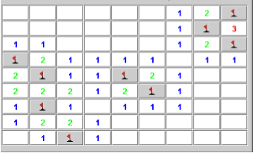
图1-1

具体实现要求的细节
①能够打开一个方格，一个已打开的方格不能再关闭。
②能够标记一个方格，标记方格的含义是对该方格有雷的预测（并不表示真的一定有雷），当一个方格标记后该方格不能被打开，只能执行取消标记的操作，只能在取消后才能打开一个方格。
③合理分配各个操作的按键，以及各方格各种状态如何合理显示。

1.1.1 基本目标
① 能够给出游戏结果（输、赢、剩余的雷数、用掉的时间按妙计）。
② 游戏界面好图形化，否则一定要清楚的字符界面。

1.2 系统功能需求
- 设置雷图属性
设置雷图的大小以及雷数

- 生成雷图
在点击开始/重置菜单以后，根据玩家设置，生成大小为m*n，雷数为k的雷图，并计算各个点的数字（Clue，范围为0~8，代表该点周围雷数，当Clue为0时，显示为空白）。

- 鼠标左点击
根据玩家所点击方格的属性，分为三种情况：
a. 当Clue为0时，以该点为原点，进行广搜，直到遇到Clue不为0的点为止，并令所有点的状态为打开。
b. 当Clue大于0时，令该点的状态为打开。
c. 当该点为雷时，游戏结束。

- 鼠标右点击
- 标记，使该点状态锁定，左点击无效。
- 取消标记。

- 判定游戏是否继续
- 胜利条件：状态为关闭的点数等于总雷数。
- 失败条件：“触雷”。

- 游戏重置
令游戏重新开始。

1.3 系统关键技术
1.3.1 关键技术

Python 基础知识以及图形界面库（wxPython）；

1.3.2 关键算法
图形界面生成、矩阵的实现、广搜算法等；
2 算法设计

2.1 系统整体思路

本程序由两大模块（Module）组成：gui.py和game.py。
gui.py包含图形界面相关的代码，该模板基于wx.App，主要包括Frame，Menu以及Button等组件，实现了扫雷游戏的基本图形界面。
game.py包括游戏基本功能的代码，其中有两个类：Game和Box。Game包括了扫雷游戏实现方面的功能，Box类代表方块。

2.2 关键数据结构设计

关键数据结构为m*n矩阵，该程序由Python语言开发，在Python语言中，该矩阵由一个镶嵌的列表（List）实现，矩阵中包含的元素为GUI库中的Button组件以及方块类的实例。

2.3 扫雷基本功能相关算法

2.3.1算法基本思想
扫雷游戏运行时，事件池监控着图形界面中事件的发生，在此只考虑鼠标左点击和鼠标右点击两个事件。
当鼠标右点击发生时，我们改变方块的标记状态，用以提示用户此处是否已经被判断为雷。当鼠标左点击发生时，一共有三种情况，若方块为雷，则直接结束游戏，若方块为数字，则显示该方块的数字，若方块为空白，则以该方块为起点进行广搜，显示所有空白方块格以及其周围的方块。

2.4 图形界面相关算法

2.4.1算法基本思想
图形界面基于wxpython开发，基本流程图如下。

2.3.2算法流程图
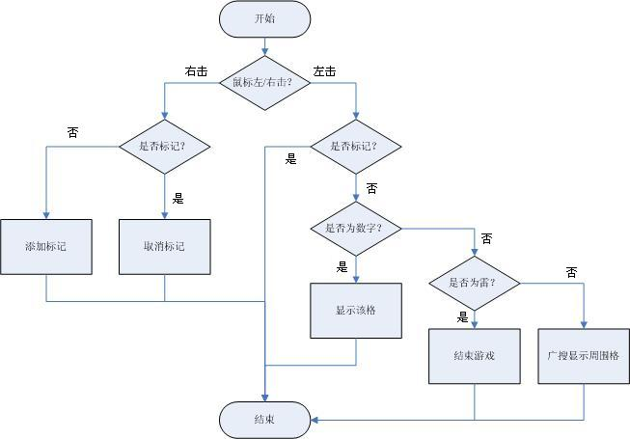
图2-1

2.4.2算法流程图
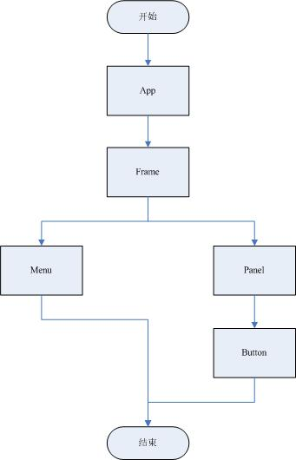
图2-2

2.5广度优先搜索相关算法

2.5.1算法基本思想
以某个对象为起点，运用递归算法，首先遍历所有其相邻的对象，并且标记，然后对其所有相邻的对象进行广搜，遇到已标记对象就结束某个递归，其他递归继续进行，直到遇到满足终止条件的对象为止。

2.5.2算法流程图
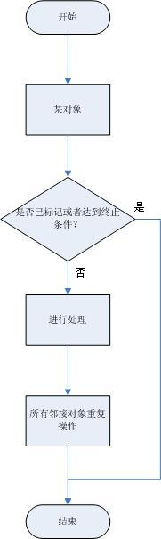
图2-3

3 算法实现

3.1 开发语言及工具
开发语言：Python；
开发工具：JetBrains PyCharm Community Edition 4.5.4；

3.2 算法关键代码

3.2.1 扫雷基本功能关键代码
def OnLeftClick(self, event):
id = event.GetId()
x = id / self.width + 1
y = id % self.width + 1
button = self.panel.FindWindowById(id)
button.SetFocus()
if not self.mapCoord[x][y].flag and not self.mapCoord[x][y].openMark:
if self.mapCoord[x][y].mineNum == -1:
self.gameLost()
elif self.mapCoord[x][y].mineNum == 0:
self.breathFirstSearch(x, y)
else:
self.mapCoord[x][y].openMark = True
self.existNum -= 1
button.SetBitmap(self.numBmp[self.mapCoord[x][y].mineNum])
if not self.existNum:
self.gameWin()

def OnRightClick(self, event):
id = event.GetId()
x = id / self.width + 1
y = id % self.width + 1
button = self.panel.FindWindowById(id)
button.SetFocus()
if not self.mapCoord[x][y].openMark:
if self.mapCoord[x][y].flag:
button.SetBitmap(self.initBmp)
self.mapCoord[x][y].flag = False
else:
button.SetBitmap(self.flagBmp)
self.mapCoord[x][y].flag = True

3.2.2 图形界面关键代码
def SetMenu(self):
menuBar = wx.MenuBar()
optionMenu = wx.Menu()
resetMenuItem = optionMenu.Append(wx.ID_ANY, u'开始/重置')
optionMenu.AppendSeparator()
settingMenuItem = optionMenu.Append(wx.ID_ANY, u'设置')
optionMenu.AppendSeparator()
exitMenuItem = optionMenu.Append(wx.ID_ANY, u'退出')
menuBar.Append(optionMenu, u'选项')
helpMenu = wx.Menu()
aboutMenuItem = helpMenu.Append(wx.ID_ANY, u'关于')
menuBar.Append(helpMenu, u'帮助')
self.SetMenuBar(menuBar)
def OnReset(self, event):
self.panel.Destroy()
self.existNum = self.length * self.width - self.mineNum
self.SetSize((self.length*self.each+17, self.width*self.each+60))
self.SetMaxSize(self.GetSize())
self.SetMinSize(self.GetSize())
self.panel = wx.Panel(self, size=(self.length*self.each, self.width*self.each))
self.mapList = []
sizeAll = wx.BoxSizer(wx.HORIZONTAL)
for i in range(self.length):
self.mapList.append([])
sizeEach = wx.BoxSizer(wx.VERTICAL)
for j in range(self.width):
button = wx.BitmapButton(self.panel, i*self.width+j, pos=(i*self.each, j*self.each),
size=(self.each, self.each), style=wx.BU_AUTODRAW)
button.Bind(wx.EVT_LEFT_DOWN, self.OnLeftClick)
button.Bind(wx.EVT_RIGHT_DOWN, self.OnRightClick)
self.mapList[i].append(button)
sizeEach.Add(button)
sizeAll.Add(sizeEach)
self.panel.SetSizer(sizeAll)

3.2.3 广度优先算法代码
def breathFirstSearch(self, x, y):
if not self.mapCoord[x][y].openMark:
self.mapCoord[x][y].openMark = True
self.existNum -= 1
self.mapList[x-1][y-1].SetBitmap(self.numBmp[self.mapCoord[x][y].mineNum])
if not self.mapCoord[x][y].mineNum:
self.breathFirstSearch(x+1, y)
self.breathFirstSearch(x-1, y)
self.breathFirstSearch(x, y+1)
self.breathFirstSearch(x, y-1)
self.breathFirstSearch(x+1, y+1)
self.breathFirstSearch(x-1, y+1)
self.breathFirstSearch(x+1, y-1)
self.breathFirstSearch(x-1, y-1)

3.3 主要功能界面

3.3.1 菜单功能运行结果
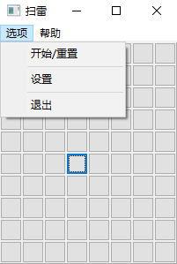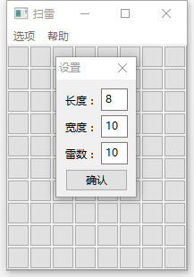

菜单栏由两个菜单组成，其中选项为主要菜单。在选项一栏中，开始/重置可以令游戏按照当前的设置（重新）开始一局游戏；设置一栏中，预设了图示的数字，玩家可以通过自己的喜好进行设置，用以调控扫雷游戏的难度；退出可以直接退出该程序。

3.3.2 鼠标左键功能运行结果
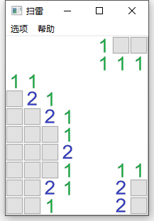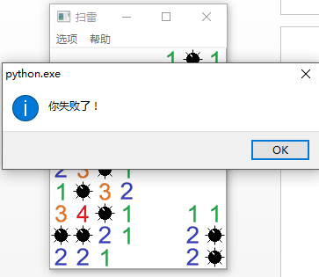

鼠标左键点击一共有三种情况：1）点击MineNum==0的点，则进行广度优先搜索，显示所有满足条件的Button；2）点击MineNum>0的点，则显示该点雷数图片；3）点击地雷，则显示所有Button应显示的图片，同时弹出“游戏失败”警告框。在前两种情况相下，如果已点击格数加上雷数就弹出“游戏胜利”框。

3.3.3 鼠标右键功能运行结果

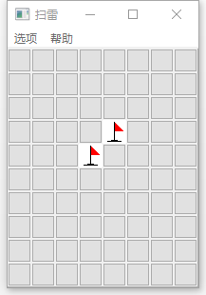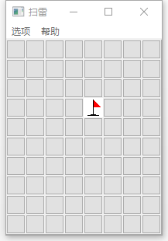

鼠标右击可以令某格标记/取消标记，在标记状态下，格子中出现红旗，并且禁止玩家进行鼠标左击。

4 算法分析

4.1算法复杂性分析

在本扫雷游戏中：
生成Button二维列表时间复杂度为O(m*n)；
遍历二维数组时间复杂度为O(m*n)
广搜时间复杂度为O(m*n)

4.2算法优缺点分析

在生成地图时，二维数组比实际需要的长和宽均多2（效果为比实习需要的二维数组多了一圈），这样做为了方便广度优先算法以及雷数计算时的条件判别问题，但是同时，也一定程度上浪费了一点空间。
判断胜利条件时，添加了额外的变量用于保存未点击的非雷格子的数量，用一个变量的空间损耗提高了判断胜利条件的效率。

5 项目总结

5.1系统总结
截止到目前，我们小组的扫雷游戏项目已基本完成。本程序可以实现扫雷游戏的全部功能：用户鼠标右击相应方块，可以对方块进行添加和取消标记；用户鼠标左击相应方块，可以展开方格内容，如果是雷，显示游戏失败，如果不是则展开方格或显示相应数字；用户也可以通过上方任务栏实现对地图和雷数的相应调整，以增加游戏乐趣。虽然在生成地图时，二维数组比实际需要的长和宽均多2，一定程度上浪费了一点空间，但方便了广度优先算法以及雷数计算时的条件判别问题；而且在判断胜利条件时，添加了额外的变量用于保存未点击的非雷格子的数量，用一个变量的空间损耗提高了判断胜利条件的效率。

5.2 心得体会
经过4周的自主研发和实验操作，我们小组终于完成了本次实验的预定目标。研发过程虽然比较艰难，但小组成员齐心协力，在组长的带领下将一个个难题攻克；尤其在Python数据库的构建和链接、以及广搜算法的使用上，我们都遇到了不小的挑战，我们积极配合组长的分工安排，按时完成自己负责的每个部分，并且在遇到麻烦和困难时互相帮助，最终我们克服了困难，成功实现了预设目标。通过这次实验，我们明白了团结协作的重要性，磨练出了基础的团队意识，在研发过程中增进了友谊，培养了情感；也明白了认真努力是成功的不二法门。

